
nota stampa n.1

IEG, MIR 2026 PORTA A RIMINI IL FUTURO DELL’INTEGRAZIONE MULTIMEDIALE
UN LABORATORIO APERTO DI IMMERSIVITÀ, IA E NUOVI LINGUAGGI

- La nona edizione dell’evento dedicato all’industria del live entertainment, in programma dal 12 al 14 aprile 2026 alla Fiera di Rimini, si presenta come uno spazio aperto di innovazione per audio, luci e video
- La manifestazione mette al centro IA, design immersivo e multisensoriale, con convegni e networking per professionisti e creativi
- Tre le aree principali: Live You Play per audio, video e luci immersive, MIR Club per DJ e creativi e System Integration con soluzioni professionali e interoperabili

Rimini, 12-14 aprile 2026 – La nona edizione di MIR – Multimedia Integration Expo, organizzata da Italian Exhibition Group (IEG) dal 12 al 14 aprile 2026 alla Fiera di Rimini, si inserisce in una fase di forte evoluzione per le tecnologie integrate e la progettazione multimediale. La manifestazione si consolida come punto di riferimento per i settori corporate, education, museale, retail, broadcast, entertainment e live event, favorendo il dialogo tra competenze, tecnologie e contenuti.

TRE SEZIONI PER UN’ESPERIENZA COMPLETA: IL FORMAT DI MIR 2026
Per MIR 2026 tre aree principali definiscono l’identità evoluta della fiera, potenziandone il ruolo di polo strategico per professionisti e creativi del settore multimediale. La prima riguarda audio, video e luci con lo storico format Live You Play, che consente ai partecipati di testare le tecnologie direttamente su quattro palchi professionali. Al suo interno anche Sound Power, la zona outdoor ad alta pressione sonora, più ampliata, e le Immersive Room: dimostrazioni immersive e audio spaziale. Si riconferma la piattaforma formativa di MIR riservata agli operatori di settore: masterclass e convegni per le figure chiave delle produzioni “Live” dai lighting designer ai fonici fino ai rigger, mettendo in relazione tecnologie, competenze progettuali e applicazioni specialistiche. La seconda area è MIR Club, punto di incontro per professionisti e appassionati di DJing e club culture. Giunto alla quarta edizione e nato in collaborazione con DJ Mag Italia, è uno spazio di partecipazione per music makers e appassionati di eventi musicali, favorendo lo scambio di idee, competenze e nuove progettualità. L’area si anima con DJ set, masterclass e competizioni con protagonisti del settore come DJ Kowu, Dj Aladyn, Saturnino, Luca Agnelli, Boosta, Mark The Hammer e Roberto Intrallazzi, tra vinile, live elettronico e tecnologia AlphaTheta, Arturia e Focusrite. Spazio a Meet the Industry, workshop interattivi e immersive room per un’esperienza completa di musica, formazione e networking. Infine, l’area della System Integration, realizzata in collaborazione con SIEC - Systems Integration Experience Community e i principali brand del settore offre una mappatura delle soluzioni integrate per audio, video e controllo. Questa sezione consente ai visitatori di vedere sistemi operativi e interoperabili, confrontarsi con integratori qualificati e progettisti, conoscere standard e best-practice del settore, e valutare concrete opzioni per implementazioni professionali.

IL DEBUTTO DI AV CONNECT
A MIR 2026 debutta AV Connect, il nuovo progetto fieristico dedicato all’audio video professionale e alla system integration, pensato come area verticale all’interno di MIR. Realizzato in collaborazione con SIEC e i principali brand del settore, si propone come punto di riferimento per system integrator, progettisti e decision maker alla ricerca di soluzioni concrete e immediatamente applicabili. Non una semplice esposizione, ma un ecosistema esperienziale in cui le tecnologie vengono testate in funzione, tra sistemi operativi, ambienti immersivi e scenari reali. Un hub che unisce innovazione, networking e competenze, offrendo una visione completa dell’evoluzione dell’AV professionale, tra integrazione avanzata, standard AV-over-IP e nuovi modelli per ambienti connessi e ibridi.

IA E DESIGN IMMERSIVO, COME CREARE NUOVE ESPERIENZE E PENSARE NUOVI SPAZI
Il nono appuntamento di MIR sarà un laboratorio aperto, uno spazio di sperimentazione e innovazione in cui artisti, professionisti e innovatori affrontano le sfide più attuali della creatività e della progettazione. Tra tecnologie che dialogano con l’uomo e ambienti capaci di stimolare tutti i sensi, la manifestazione si trasforma in un punto di osservazione immersivo sulle mutazioni in corso: come cambia la nostra esperienza del fare, vedere e vivere gli spazi, anche quando l’intelligenza artificiale entra nei processi creativi e il design multisensoriale plasma gli ambienti in cui abitiamo e lavoriamo.

ABOUT MIR 2026
Data: 12/14 aprile 2026; qualifica: fiera internazionale; organizzazione: Italian Exhibition Group S.p.A.; periodicità: annuale; edizione: 9ª; ingresso: pubblico e operatori; info: www.mirtechexpo.com

PRESS CONTACT IEG
head of media relation C corporate communication: Elisabetta Vitali; press office manager: Marco Forcellini, Pier Francesco Bellini; press office coordinator: Luca Paganin; press office specialist: Mirko Malgieri; press office assistant: Julia Andreatta media@iegexpo.it;

MEDIA AGENCY MIR
Naper Multimedia| Zoe Perna | T. +39 02 97699600 | zoe.perna@napermultimedia.it | staff@napermultimedia.it

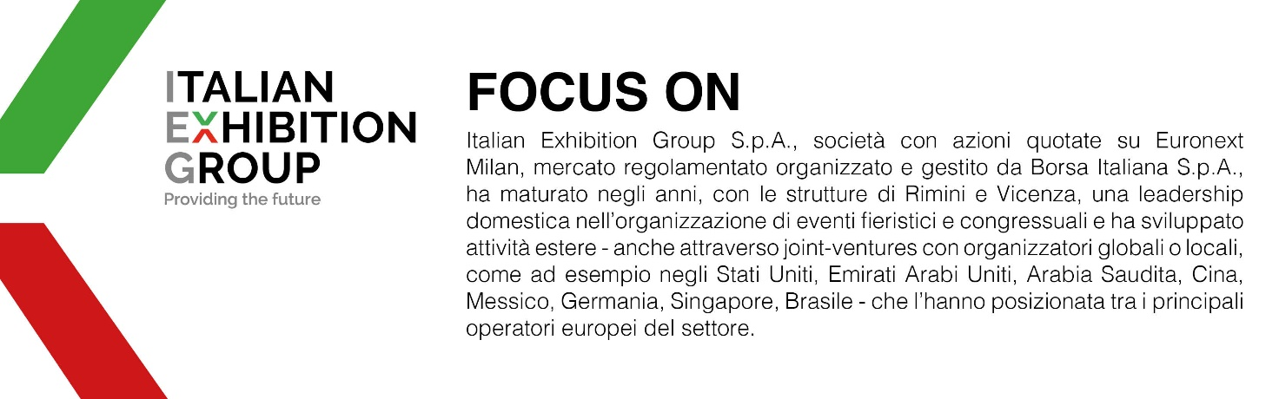

Il presente comunicato stampa contiene elementi previsionali e stime che riflettono le attuali opinioni del management (“forward-looking statements”) specie per quanto riguarda performance gestionali future, realizzazione di investimenti, andamento dei flussi di cassa ed evoluzione della struttura finanziaria. I forward-looking statements hanno per loro natura una componente di rischio ed incertezza perché dipendono dal verificarsi di eventi futuri. I risultati effettivi potranno differire anche in misura significativa rispetto a quelli annunciati, in relazione a una pluralità di fattori tra cui, a solo titolo esemplificativo: andamento del mercato della ristorazione fuori casa e dei flussi turistici in Italia, andamento del mercato orafo - gioielliero, andamento del mercato della green economy; evoluzione del prezzo delle materie prime; condizioni macroeconomiche generali; fattori geopolitici ed evoluzioni del quadro normativo. Le informazioni contenute nel presente comunicato, inoltre, non pretendono di essere complete, né sono state verificate da terze parti indipendenti. Le proiezioni, le stime e gli obiettivi qui presentati si basano sulle informazioni a disposizione della Società alla data del presente comunicato

